EL背光源技术特性
发布来源： 发布时间：2010-2-27 9:13:15

EL器仵是一种直接把电能转化为光能的器件，EL背光源是一种新颖的薄膜冷光源，它通过交变电场激发夹在两片透明电极中间的荧光粉而发光。图是EL背光源LCD模块的示意图。
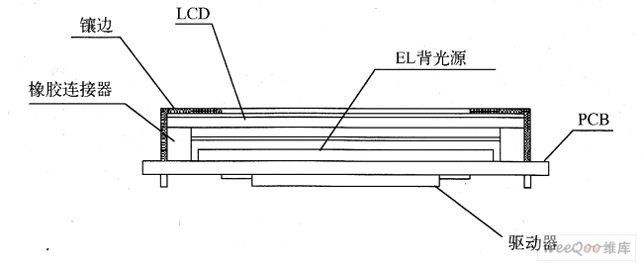

图 EL背光源LCD模块的示意图
EL具有超薄、耗能低、发光柔和均匀等优点，不会产生紫外线，在有烟、雾环境中能见度高，具有高的抗水、抗振及可任意弯曲等特性，极具发展前景。
电致发光（EL）背光源体薄量轻，提供的光线均匀一致。它的功耗很低，要求的工作电压为交流80～100V，提供工作电压的逆变器可把5V、12V、24V的直流输入变换为交流输出。但EL背光源的使用寿命有限，在50％亮度条件下的平均使用寿命为3000～5 000小时，在更高的亮度水平上使用寿命将大为缩短。
EL背面照明对于像手表、数字台式钟和单色PDA等需要极度微弱的照明，以便在光线朦胧或昏暗条件下使用的小型反射式LCD应用而言是较为适用的。然而，低效率、低亮度及短寿命的缺点使其不适用于诸如笔记本电脑和平板桌上型监视器所要求的大型LCD背光照明的应用。
由于EL器件需要较高的交流电压来驱动，且其寿命较短，功耗一般为每平方厘米几个毫瓦，亮度为每平方米几十坎德拉，故它目前多用于中、小型LCD背光源、仪器仪表及薄膜开关的照明指示、交通运输及消防安全的指示标志、艺术钟表、电子礼品玩具、广告招牌、室内外装饰照明和暗室照明等领域。EL（场致发光器）的主要特性如下。
①厚度为0.4～1.0mm。
②驱动条件范围宽，频率为60～1000Hz，最大150V的交流电压。
③光颜色有蓝绿、黄绿和白色。
④寿命大约为5000小时。

